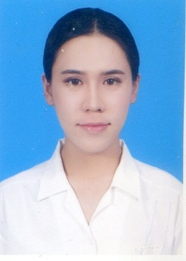Resume

**ข้อมูลส่วนตัว**

ชื่อ : พัทธนันท์ หาญชาญเวช

ที่อยู่ :114/3-4 ซ.สุวรรณสวัสดิ์ ถ.พระราม4 แขวงทุ่งมหาเมฆ

เขตสาทร กรุงเทพฯ 10120

อีเมลล์ : [phattanan.ha@gmail.com](mailto:phattanan.ha@gmail.com)

เบอร์โทรศัพท์ : 084-432-4234

วันเกิด : 24 มิถุนายน 2535

สัญชาติ : ไทย

น้ำหนัก : 49 กิโลกรัม

ส่วนสูง 164 เซนติเมตร

งานอดิเรก : อ่านหนังสือ, วาดรูป, ฟังเพลง

**ประวัติการศึกษา**

- จบระดับชั้นมัธยมศึกษา จากโรงเรียน อัสสัมชัญ เขตบางรัก จ.กรุงเทพฯ ด้วยเกรดเฉลี่ยน 3.92

- จบการศึกษาระดับปริญญาตรี สาขาภาษาจีนเพื่อธุรกิจ คณะศิลปศาสตร์ มหาวิทยาลัย อัสสัมชัญ

ด้วยเกรดเฉลี่ย 3.64

**ประสบการณ์การสอน**

2558 - 2559 สอนภาษาอังกฤษระดับชั้น ป.3-ป.6

2559-ปัจจุบัน สอนภาษาอังกฤษ พื้นฐาน ให้คนวัยทำงาน ที่พื้นฐานอ่อน หรือ ต้องการฝึกเพิ่มเติม

**ทักษะและความสามารถพิเศษ**

* สามารถพูด อ่าน เขียน ภาษาอังกฤษ ได้เป็นอย่างดี
* สามารถพูด อ่าน เขียน ภาษาจีนกลาง ได้ระดับปานกลาง
* มีมนุษยสัมพันธ์ดี รักการพูดคุย
* รักการสอนหนังสือ